**اعتصاب غذای زندانیان، تاریخچه مناقشه فلسطین و اسرائیل، بایکوت اسرائیل و...!**

**(قسمت اول)**

**بهرام رحمانی**

[**bahram.rehmani@gmail.com**](mailto:bahram.rehmani@gmail.com)

**مقدمه**

**اخیرا سه واقعه مهم در رابطه با مناقشه فلسطین و اسرائیل روی داده است؛ اعتصاب غذای زنذانی فلسطینی در زندان‌های اسرائیل، کنفرانس 22 کشور عربی در اردن و خواست پایان دادن به سیاست شهرک‌سازی در مناطق اشغالی فلسطین؛ و سومی به‌رسیمت شناختن شهرک‌های غیرفانونی توسط حکومت اسرائیل و صدور اجازه ساختن یک شهرک جدید و اعتراض مردم فلسطین به این سیاست جدید حکومت اسرائیل.**

**پس از واقعه 11 سپتامبر و بهانه‌جویی‌های آمریکا درباره مبارزه با تروریسم، بار دیگر فرصتی طلایی در اختیار حاکمان اسرائیل قرار گرفت تا بر سرکوب خویش بیافزایند؛ ایجاد دیوار حائل که مناطق یهودی‌نشین را از مناطق غزه و کرانه باختری رود اردن جدا می‌سازد، هم‌چنین ترور رهبران سازمان‌های فلسطینی، تخریب منازل فلسطینیان، از بین بردن زمین‌های زراعی و باغات، همگی از جمله اقداماتی است که ظرف سال‌های گذشته به مرحله اجرا گذاشته شده است. هجوم‌های مکرر و بی‌امان به اردوگاه‌های فلسطینی شکل هر روز به خود گرفته است و وقایع فلسطین در میان دیگر گرفتاری‌هایی هم‌چون آن‌چه در افغانستان، عراق، لیبی، سوریه مصر و... می‌گذرد، گاه به بوته فراموشی سپرده می‌شود.**

**«صهیونیسم»، در واقع یک فرقه آرمان‌گرا است که بر مبنای اعتقاد یهودیان در رابطه با وعده «الهی» و «ظهور منجی» و نجات ملت یهود پای گرفته است. این اعتقاد با دو گرایش صهیونیسم سیاسی و فرهنگی شناخته می‌شود. صهیونیسم سیاسی در نیمه دوم قرن نوزدهم رشد کرد و خواستار بازگشت یهودیان به فلسطین و ایجاد کشور اسرائیل شد. اما صهیونیسم فرهنگی که قدمت بیش‌تری دارد با مهاجرت یهودیان به فلسطین و تاسیس اسرائیل مخالف بود.**

**در وقایع این منطقه، منافع مشترک آمریکا و اسرائیل به شکلی با هم پیوند خورده است که آمریکا خود را نسبت به تامین امنیت این حکومت متعهد می‌داند و دولت‌های مختلفی که در آمریکا روی کار آمده‌اند هر کدام به‌گونه‌ای این تعهد و پیوند را در عمل و سخن به اثبات رسانده‌اند.**

**جنبش جهانی بایکوت اسرائیل و خارج کردن سرمایه‌گذاری‌ها از فلسطین اشغالی و اعمال تحریم‌ها بر ضد این حکومت در سطوح مختلف که به صورت اختصار با عبارت «بی.دی.اس» شناخته می‌شود، به‌شکل سریع رو به ‌افزایش گذاشته است. این موضوع باعث نگرانی سران حکومت اسرائیل شده است. از جمله این افراد «رووفین ریفلین» رییس دولت اسرائیل است که در این رابطه گفت که این جنبش ممکن است به تهدیدی استراتژیک برای اسرائیل منجر شود.**

**پایین آمدن پیش‌بینی‌ها در مورد مفید بودن روند سازش فلسطینی-‌اسرائیلی و سیاست‌های نژادپرستانه و سرکوبگرانه حکومت اسرائیل بر علیه فلسطینی‌ها، فعالان فلسطینی و متحدان بین‌المللی آن‌ها را به تلاش برای ایجاد جایگزین‌های متنوع جهت انزوای اسرائیل و تحریم و مجازات آن‌ها واداشته است تا در نهایت این حکومت را مجبور به رسمیت شناختن حق فلسطینی‌ها در تعیین سرنوشت خود نمایند. در نتیجه تمرکز دستاوردهای این جنبش، اهداف این رویکرد با حمایت روزافزون هنرمندان و سندیکاهای دانشجویی و حرفه‌ای و فعالین سیاسی چپ و سوسیالیست، برخی اتحادیه‌های کارگری، در کشورهای متعدد مواجه شده و همین موضوع لحن خشونت‌آمیز سران و مقامات حکومت اسرائیل بر ضد این جنبش و فعالان آن را با هدف مهار یا محاصره آن افزایش داده است.**

**هم‌چنین یکی از تلاش‌های پیگیر حاکمیت اسرائیل، این است که با تماس با نهادهای دموکراتیک و نهادهای سیاسی، فرهنگی و اجتماعی و هم‌چنین با فعالین و چهره‌های سرشناس فرهنگی و هنری، از یک‌سو فعالیت‌های ضدحکومت اسرائیلی را خنثی کند و از سوی دیگر، چهره‌های مساعد سیاسی، فرهنگی و هنری را از طرق مختلف به اسرائیل دعوت کند و آن‌ها به‌طور مستقیم و غیرمستقیم جذب سیاست‌های خودش کند و یا دست‌کم موضع آن‌ها علیه اسرائیل و در همبستگی با مردم فلسطین را خنثی کند.**

**این مطلب، که در چند بخش منتشر خواهد شد هدفش نگاهی به تاریخچه مناقشه فلسطین و اسرائیل و اشغال فلسطین توسط یهودیان مهاجر و تاسیس حکومت اسرائیل و کمپین بایکوت اسرائیل پس از گذشت حدود 12 سال از آغاز آن و نهایت رشد گرایشات شدید مذهبی در اسرائیل و فلسطین و تضعیف گرایشات چپ و سکولار در این مناطق.**

**\*\*\***

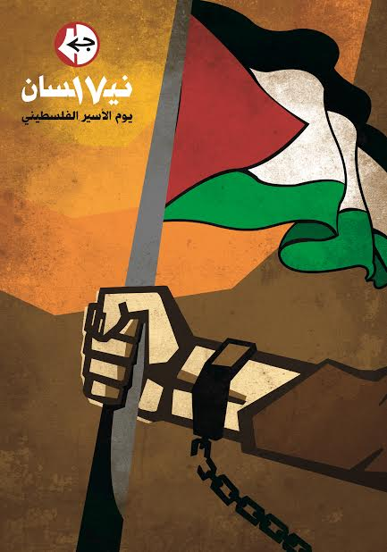

**اعتصاب غذای زندانیان فلسطینی رد زندان‌های اسرائیل**

**17 آوریل 2017، در «روز زندانی فلسطینی»، مروان برغوثی اعتصاب غذایش را آغاز کرد. بیش از دوهزار زندانی فلسطینی در زندان‌های حکومت نژادپرست اسراییل دست به‌اعتصاب غذا زدند.**

**مروان برغوثی، گفته است: روی سخنم با شماست…**

**امروز روی سخنم با شماست، از قعر سلول انفرادی کوچکم، از میان هزاران زندانی و از طرف آن‌ها، شما را مخاطب قرار می‌دهم؛ در میان هزاران زندانی که مصمم هستند  حیثیت و آزادی‌شان را داور نبردی قرار دهند که  از شرافت و دلاوری آکنده است. این نبرد اعتصاب غذا را آغاز می‌کنیم تا از حق آزادی و کرامت‌مان دفاع کنیم.**

**ما این اعتصاب غذا را علیه سیاست وحشیانه اشغالی که هم‌چنان ادامه دارد و رشد می‌کند به پیش خواهیم برد، علیه آدم‌ربایی‌ها، شکنجه، آزار و اذیت، اهمال پزشکی و درمانی، اقدامات خودسرانه و تنبیهی علیه زندانیان و خانواده آنان در محروم ساختن‌شان از حق ملاقات.**

**ما تصمیم خود مبنی بر  پیش‌برد این اعتصاب را اعلام می‌داریم؛ با وجود فداکاری‌هایی که می‌طلبد و درد و رنجی که با خود خواهد داشت؛‌ ما افتخار می‌کنیم که به این مردم تعلق داریم و برای دست‌یابی به حق و حقوقی که قانون و کنوانسیون بین‌المللی ضامن ٱن هستند، قادر هستیم از خود قاطعیت و مقاومت نشان دهیم.**

**این نبرد با روز زندانیان فلسطینی هم‌زمان شده است؛ روزی که به همگان یادآوری می‌کند نزدیک به یک میلیون فلسطینی، قربانی دستگیری‌های خودسرانه، شکنجه‌های جسمی و روانی  و انواع تحقیرها در زندان‌های باستیل. اشغال شده‌اند.**

**برادر شما، مروان برغوثی (ابوالقاسم)**

**زندان «حاداریم Hadarim»، 17-04-217**

**«ترجمه  اندیشه و پیکار از متن فرانسه منتشر شده در سایت انجمن همبستگی فرانسه فلسطین AFPS)**

**\*\*\***

**گیلاد اردان، وزیر امنیت داخلی اسرائیل روز سه‌شنبه 18 آوریل 2017-29 فروردین 1396، به رادیو ارتش این کشور گفت اسرائیل با زندانیان فلسطینی که در زندان‌های اسرائیل دست به اعتصاب غذا زده‌اند «مذاکره نمی‌کند.»**

**یکی از شش هزار و ۵۰۰ زندانی فلسطینی در زندان‌های اسرائیل، دست به اعتصاب غذا زده‌اند. به‌گزارش خبرگزاری فرانسه، بیش از یک هزار نفر زندانی فلسطینی در زندان‌های اسرائیل از روز دوشنبه 17 آوریل - 28 فروردین در اعتراض به شرایط زندان‌ها در اسرائیل هم‌زمان دست به اعتصاب غذا زده‌اند.**

**این اعتصاب بی‌سابقه را مروان برقوتی، یکی از رهبران شاخص فتح و رهبر انتفاضه دوم که به حبس ابد محکوم شده سازمان‌دهی کرده است.**

**مروان برقوتی در گفت‌وگویی که از زندان «هداریم»، واقع در شمال اسرائیل با روزنامه نیویورک تایمز کرده، گفته است که هدف از این اعتصاب غذا «پایان دادن به نقض حقوق زندانیان» توسط مسئولان زندان‌های اسرائیل است.**

**در اقدامی تلافی‌جویانه به‌گفته وزیر امنیت داخلی اسرائیل، مروان برقوتی به سلول انفرادی در زندانی دیگر منتقل شده است. گیلاد اردان گفت: «فراخوان به اعتصاب غذا برخلاف قوانین زندان است.»**

**او زندانیان فلسطینی را «تروریست و قاتل» خواند و گفت: «آن‌ها سزاوار مجازات هستند و ما هیچ دلیلی برای مذاکره با آن‌ها نمی‌بینیم.»**

**یک سخن‌گوی سازمان زندان‌های اسرائیل نیز تایید کرد که «نزدیک به یک هزار و 100 زندانی» فلسطینی از روز دوشنبه 17 آوریل، دست به اعتصاب غذا زده‌اند.**

**زندانیان فلسطینی از جمله خواهان تلفن عمومی در زندان‌ها، گسترش حق ملاقات، پایان دادن به «سهل‌انگاری‌های پزشکی» و دسترسی به شبکه‌های تلویزیونی و تهویه هوا شده‌اند.**

**آخرین اعتصاب غذای گسترده در زندان‌های اسرائیل به فوریه سال 2013 بازمی‌گردد که سه هزار نفر از زندانیان فلسطینی در اعتراض به مرگ یکی از دوستان خود در زندان، از دریافت غذا به‌مدت یک روز خودداری کردند.**

**در میان شش هزار و 500 زندانی فلسطینی در زندان‌های اسرائیل 62 زن و 300 نوجوانِ زیر سن قانونی وجود دارند. حدود 500 نفر از این زندانیان تحت سیستم فراقضایی بازداشت اداری قرار دارند، که اجازه می‌دهد تا زندانیان بدون محاکمه در بازداشت بمانند. 13 نماینده مجلس هم زندانی هستند.**

**بر اساس قوانین سازمان زندان‌ها در اسرائیل، زندانیان اجازه دارند هر دو هفته یک بار با خانواده‌شان ملاقات کنند. زندانیان فلسطینی اما می‌بایست ابتدا نامه‌ای به سازمان زندان‌ها بنویسند و کتبا درخواست ملاقات کنند. اگر سازمان زندان‌ها مخالفت کرد، آن‌ها از ملاقات با خانواده‌شان محروم می‌شوند. زندانیان می‌گویند در سال‌های گذشته مقامات اسرائیلی بارها با درخواست ملاقات آن‌ها مخالفت کرده‌اند.**

**در بیانیه‌ای که گیلاد اردان، وزیر امنیت داخلی اسرائیل با مقامات زندان‌های اسرائیل و مقامات «شین‌بت» سازمان اطلاعات و امنیت داخلی اسرائیل درباره اعتصاب غذای سراسری زندانیان فلسطینی دیدار و گفت‌وگو کرد.**

**که اردان بعد از این رایزنی‌ها منتشر کرده،  مروان برقوتی متهم شده که از زندانیان فلسطینی برای مقاصد سیاسی‌اش سوءاستفاده می‌کند.**

**برقوتی به اتهام قتل پنج نفر در انتفاضیه اقصی به 40 سال حبس محکوم شده است.**

**عفو بین‌الملل در گزارشی که هفته گذشته درباره وضع زندانیان فلسطینی در زندان‌های اسرائیل منتشر کرده، گزارش داده که بسیاری از زندانیان فلسطینی مورد تبعیض قرار می‌گیرند و از ملاقات با خانواده‌شان محروم می‌شوند.**

**در گزارش عفو بین‌الملل از یک زندانی فلسطینی یاد شده که در پنج سال دوران محکومیتش فقط یک بار موفق شده با خانواده‌اش ملاقات کند.**

**حدود 70 سال است که اسرائیل، حکومت اشغالگر، حتی حقوق بین‌المللی را به شکل‌های گوناگون نقض می‌کند ولی با وجود چنین عملکردی، هم‌چنان از کیفر معاف است. اسرائیل بارها و به‌شدت کنوانسیون ژنو را در مورد فلسطینی‌ها زیرِپا گذاشته است. مورد زندانیان فلسطینی از کودک گرفته تا زن و مرد استثنا نیست.**

**اسرائیل تقریبا همه زندان‌هایش را در خاک اسرائیل ساخته و نه در سرزمین‌های اشغالی. با چنین رفتاری، دولت اسرائیل به‌طور غیرقانونی و به زورِ غیرنظامیان فلسطینیِ اسیر را به منطقه خود منتقل کرده است و در نتیجه ملاقات‌های خانواده‌های زندانیان را با آنان محدود کرده تا با مسافرت طولانی در شرایط دردناک، بر رنج زندانیان بیافزاید. اسرائیل حقوق اساسی را که پیرو حقوق بین‌المللی باید تضمین شوند، و برخی نیز با رنج فراوان پس از اعتصاب غذاهای گذشته حاصل شده، به‌امتیازی تبدیل می‌کند که البته   اداره زندان‌ها تصمیم می‌گیرد که به اجرا بگذارد یا نه.**

**زندانیان فلسطینی از شکنجه، رفتارهای غیرانسانی و خفت‌آور و عدم رسیدگی پزشکی رنج می‌برند. برخی کشته شده‌اند، در حالی که زندانی بودند. به موجب آمار باشگاه زندانیان فلسطینی، از سال 1967، حدود دویست زندانی در اثر رفتارهای درون زندان به قتل رسیده‌اند. زندانیان فلسطینی و خانواده‌های آنان جزو اولین هدف‌های سیاست تحمیل مجازات‌های دسته جمعی اسرائیل هستند.**

**در واقع اسرائیل، دو نظام حقوقی و قضائی ایجاد کرده که نوعی آپارتاید قضایی است. در این نظام، اسرائیلی‌ها تقریبا دارای معافیت کامل از مجازات در مقابل جنایت‌هایی هستند که نسبت به فلسطینیان مرتکب می‌شوند. به موجب آمار وزارت خارجه، نود درصد فلسطینی‌ها در دادگاه‌های نظامی محکوم می‌شوند.**

**در میان صدها هزار فلسطینی که اسرائیل به اسارت کشیده، کودک، زن، نماینده مجلس، فعالان سیاسی، روزنامه‌نگاران، مدافعان حقوق بشر، دانشگاهی، شخصیت‌های سیاسی، نظامیان، رهگذران و عضو خانواده زندانیان دیده می‌شود. هدف اسرائیل از این دستگیری‌ها فقط و فقط به خاک سپردن آرمان عادلانه مردم فلسطین است.**

**زندانیان فلسطینی در زندان‌های اسرائیل اعلام کرده‌اند که در پی برپاکردن یک اعتصاب غذا وسیع با شرکت تمامی گرایشات سیاسی موجود تحت رهبری مروان برغوثی، به مناسبت 17 آوریل، روز همبستگی با زندانیان سیاسی هستند. هدف از این اعتصاب غذا، نشان دادن اتحاد فلسطینیان و قائل شدن اهمیت بیش‌تری برای حرکات اعتراض‌آمیز جمعی در مقابل مذاکرات فردی با مقامات زندانبانی اسرائیل است. لذا تمامی زندانیان بالغ - به استثناء بیماران - در یک حرکت مشترک به اعتصاب غذا دست خواهند زد.**

**مروان برغوثی عضو کمیته هماهنگی زندانیان از هم اکنون درباره اکاذیب و شایعه‌سازی‌های دولت اسرائیل که با هدف تضعیف روحیه و ضربه زدن به اعتصاب غذا انجام خواهد گرفت، هشدار می‌دهد. از میان اهداف متعدد این حرکت می‌توان به موارد ذیل اشاره کرد:**

**- پایان حبس‌های انفرادی و «حبس‌های اداری»‌(حبس بدون صدور قرار مجرمیت قبلی و بدون محاکمه و فاقد محدودیت از حیث زمانی)**

**– بازگشت به سیستم امکان 2 ملاقات در ماه برای زندانیان فلسطینی به جای سیستم فعلی که آن را به یک ملاقات محدود کرده است و هم‌چنین صدور مجوز ملاقات برای عموزاده‌های فرد زندانی که در حال حاضر اجازه ملاقات با زندانی را ندارند. با توجه به مدت زمان طولانی که برای رسیدن به اسارتگاه‌ها توسط خانواده‌های زندانیان لازم است و هم‌چنین زمان طولانی لازم برای صدور مجوز دیدار توسط مسئولان زندان‌ها، زندانیان خواهان افزایش زمان ملاقات از 45 دقیقه به یک ساعت و نیم می‌باشند. صدور مجوز عکس‌برداری از زندانی هر سه ماه یک‌بار از دیگر خواست‌های زندانیان است.**

**- بهبود شرایط غیرانسانی حمل و نقل زندانیان از اسارتگاه به دادگاه.**

**- در زمینه‌ درمانی، اعتصاب کنندگان خواهان بسته شدن درمانگاه کاملا غیر قابل استفاده زندان راملا و دست‌رسی مناسب و سریع زندانیان به درمان و عمل‌های جراحی لازم، بدون باج‌دهی‌هایی که هم اکنون برای هر نوع درمانی از زندانی بیمار مطالبه می‌شود هستند. اعتصاب‌کنندگان خواهان صدور مجوز برای پزشکان متخصص مستقل برای معاینه‌ی زندانیان بیمار در زندان هستند.**

**- اعتصاب کنندگان همچنین خواهان صدور مجوز برای موارد ذیل‌هستند: - مشاهده کانال‌های خصوصی تلویزیون. - امکان اعمال کنترل بر مراحل تهیه غذا توسط خود زندانیان. - امکان ورود کتاب. - امکان ورود لباس زیر و وسائل مورد استفاده زنان زندانی. - امکان ادامه تحصیل در دوران اسارت.**

**یادآوری می‌شود که در حال حاضر 650 زندانی سیاسی در زندان‌های حکومت اشغال‌گر اسرائیل زندانی هستند که از این تعداد 300 نفر کودک و 53 زن هستند.**

**\*\*\***

**تاریخچه فلسطین**

**تاریخچه مناقشه فلسطین و اسرائیل تقریبا تاریخ طولانی دارد و گذشته از تفسیرها و داستان‌های تاریخی – مذهبی، تاریخ این مناقشه به دوران فروپاشی امپراطوری عثمانی و استعمار انگلیس و تقسیم مجدد جهان توسط سیستم سرمایه‌داری جهانی و دول قدرتمند برمی‌گردد.**

**فلسطین سرزمین مقدسی که در قدیم «کنعان» نام داشت، حدود 27024 کیلومتر مربع مساحت دارد و دریای مدیترانه در غرب، لبنان در شمال، سوریه و رود اردن در شرق و دریای سرخ و شبه جزیره سینا در جنوب و جنوب غربی آن قرار دارد. فلسطین سرزمینی حاصلخیز و دارای آب و هوای معتدل است. این موقعیت ویژه جغرافیایی فلسطین را در طول تاریخ به گذرگاه و نقطه تمرکز بسیاری از کشورها و تمدن‌های پیاپی تبدیل کرده است.**

**فلسطین فعلی به سه بخش تقسیم می‌‏شود:**

**1- سرزمین اشغالی 1948 که یک میلیون و یکصد هزار فلسطینی را در خود جای داده است.**

**2- کرانه باختری که مساحتی بالغ بر 5650 کیلومتر مربع داشته و شهر اورشلیم‌‌(قدس) را در برمی‌‏گیرد جمعیت فلسطینی آن قریب به یک میلیون و پانصدهزار نفر است.**

**3- نوار غزه با مساحتی بیش از 350 کیلومتر مربع که جمعیت فلسطینی آن حدود یک میلیون و سیصد هزار نفر است.**

**نزدیک به 5–4 میلیون فلسطینی نیز پس از اشغال فلسطین به دست اسرائیلی‌ها آواره شده و در کشورهای اردن، سوریه و لبنان زندگی می‌‏کنند.**

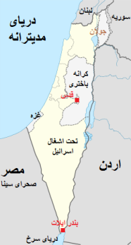

**بریتانیا در همین زمینه، مشوق تئودور هرتسل‌(خبرنگار یهودی‌‏تبار اتریشی) در امر دعوت از یهودیان جهان، برای تاسیس دولت صهیونیستی در فلسطین بود و عملًا نخستین کنگره صهیونیستی در شهر پازل سوئیس(1897 م) با حضور صدها تن از شخصیت‌های یهودی سراسر جهان برگزار شد. در این اجلاس شرکت‌کنندگان موافقت کردند برای بازگرداندن یهودیان جهان به فلسطین و برپایی دولت صهیونیستی، علیه مردم فلسطین، تلاش کنند و در همین راستا موسسات مالی چندی، برای تحقق این هدف دایر کردند. هرتسل هم به نوبه خود کوشید سلطان عثمانی (عبدالحمید دوم)، در مقابل پرداخت چند میلیون سکه طلا، با تسلیم فلسطین به یهودیان موافقت کند. سلطان عبدالحمید این پیشنهاد را رد کرد و تاکید نمود که سرزمین فلسطین، متعلق به مسلمانان بوده و حتی با پول همه یهودیان آن را نخواهد فروخت.**

**در سال 1907 م، کنگره‌ای استعماری با مشارکت جمعی از اندیشمندان کشورهای استعماری در بریتانیا برگزار گردید. ماحصل این کنگره گزارشی بود که به گزارش‌(کامبل باترمن) معروف گشت. محورهای مورد بحث در این کنگره عبارت بودند از:**

**بررسی خطرهایی که آینده استعمار را تهدید می‌کند.**

**تدوین طرح‌های ضامن دفع این خطرها.**

**تضمین تداوم حضور استعماری و مالکیت مستعمره‌ها.**

**هم‌چنین از جمله پیشنهادها و مصوبات این کنگره:**

**1- لزوم تجزیه کشورهای حوزه دریای مدیترانه و ایجاد فتنه و خصومت میان ملل آن‌ها.**

**2- لزوم ایجاد حایل بشری بیگانه در بهترین منطقه، که بتواند میان عرب‌های مشرق و عرب‌های مغرب جدایی بیندازد و این مکان فلسطین است.**

**در مورخه 16 مارس 1908 م، فلسطینی‌ها در منطقه ساحلی یافا با مهاجران صهیونیست که از راه دریا وارد فلسطین شده بودند، درگیر و طی آن تعدادی از فلسطینی‌ها و یهودیان کشته و مجروح شدند. درگیری‌ها طی ماه‌های فوریه و آوریل سال 1909‌م میان کشاورزان فلسطینی و صهیونیست‌ها از سر گرفته شد و این بار درگیری‌ها در نزدیکی شهر الناصره روی داد.**

**مطبوعات و فعالین سیاسی از یک‌سو حکومت عثمانی را به مقابله با آن فراخوانده و از سوی دیگر، مردم را به مخالفت و مقاومت همه‌جانبه با طرح‌های صهیونیستی دعوت کردند. در همین رابطه نجیب نصار روزنامه نگار فلسطینی کتابی تحت عنوان صهیونیسم … تاریخچه، اهداف و تهدیدها منتشر ساخت.**

**در سال 1911‌م، روزنامه‌ای با نام «فلسطین» منتشر گشت. این روزنامه طی فراخوانی از خوانندگان خود خواست، نسبت به پیامدهای استعمار صهیونیستی هوشیار باشند.**

**در همین حال فلسطینی‌های عضو پارلمان عثمانی به منظور تحت فشار قرار دادن دولت اتحاد و ترقی که حکومت سلطان عبدالحمید دوم را سرنگون کرده و با یهودیان همکاری می‌کرد، دست به تلاش زده و از آن خواستند، تسلیم فشارهای اروپایی نشده و تصمیماتی در مقابله با مهاجرت جمعی صهیونیست‌ها اتخاذ کند و مانع از اسیتلای صهیونیست‌ها بر اراضی فلسطین شود.**

**یک روزنامه‌نگار فلسطینی طی مقاله‌ای در روزنامه فلسطین، به تجزیه و تحلیل توطئه صهیونیست‌ها پرداخته و می‌نویسد:**

**صهیونیست‌ها، کشور ما را روستا به روستا و شهر به شهر اشغال خواهند کرد و فردا تمامی قدس و سرتاسر فلسطین از دست خواهد رفت.**

**اسعاف النشاشیبی در سال 1911‌م، کتابی را با عنوان جادوگر و یهودی به رشته تحریر درآورد.**

**«معروف الارناووط» نیز کتابی به‌نام «دختر صهیون» را نگاشت و «محمد روحی الخالدی» در همین سال دست نوشته‌ای از کتاب تاریخ «صهیونیسم» را انتشار داد. نام‌برده در این نسخه خطی خاطرنشان کرده که هدف صهیونیسم همانا برپائی دولت یهودی در فلسطین است. وی در عین حال صهیونیسم را از یهودیت متمایز کرده و نسبت به خطرات و تهدیدهای شهرک نشین‌ها در فلسطین هشدار داده است.**

**سرانجام، صهیونیست‌ها با همکاری سفرای اروپایی و آمریکای‌ها دولت اتحاد و ترقی را وادار ساختند، روزنامه‌های الکرمل‌(در سال 1909 م) و فلسطین‌(در سال 1913 م) را که در امر اطلاع رسانی و آگاهی بخشی به مردم در عرصه‌های گوناگون و تفهیم وظایف خود و نیز فاش ساختن توطئه صهیونیست‌ها و صلیبی‌ها تاثیر به‌سزایی داشتند، تعطیل کند.**

**با شروع جنگ جهانی اول در سال 1914‌م، صهیونیست‌ها بیش از چهل شهرک یهودی در مساحتی قریب به 400 هزار دونم‌(هر دو نم 1000 متر مربع است) در بهترین زمین‌های فلسطین یعنی مناطق الجلیل، دشت مرج بن عامر و دشت ساحلی احداث کرده بودند. و بدین ترتیب یهودیان دیگر آن اقلیت دینی ساکن فلسطین در قبل از طرح اشغال‌گرانه صهیونیستی نبودند و جو و شرایط علیه آن‌ها ملتهب و خصمانه شده بود.**

**با پیدایش جنگ، شهرک‌نشینان یهودی در کنار انگلیس‌ها و فرانسوی‌ها علیه دولت عثمانی و فرانسوی‌ها علیه دولت عثمانی و آلمان صف‌آرایی کردند و این در حالی بود که فلسطینی‌ها به دو دسته موافق و مخالف عثمانی‌ها تقسیم شده بودند و برخی از جوانان فلسطینی با انگیزه‌های اعتقادی - اسلامی و به اشکال مختلف چه به‌عنوان نیروی وظیفه و چه داوطلب در کنار ترکیه وارد جنگ شدند و جمع دیگری نیز مجذوب طرح انقلاب بزرگ عربی به رهبری «شریف حسین» و فرزندش امیر فیصل شدند با این امید که از عثمانی‌ها رهایی یافته و کشور خود را آزاد کنند، البته آن‌ها فریب وعده‌های انگلیس به شریف حسین را خوردند. شایان ذکر است که جمع کثیری از مسیحیان فلسطینی و سوری نیز با گرایش طایفه‌ای و ناسیونالیستی در این طرح شرکت جستند.**

**ضمن آن‌که عملکرد «جمال پاشا» فرمانده ترک شهره به جلادی، سفاکی و عامل اعدام ده‌ها انقلابی عرب و فلسطینی از یک‌سو و گرسنگی و شرایط دشوار اقتصادی که فلسطینی‌ها و سوری‌ها در دوران جنگ با آن دست به گریبان بودند از سوی دیگر، تاثیر وسیع و عمیقی بر فضای خصمانه و روبه رشد ضد ترک و پیوستن به انقلاب بزرگ عربی برجای گذاشت. در همین زمان صهیونیست‌ها از اموال هنگفت سازمان‌ها و مراکز بین‌المللی یهودی و کمک‌های بی‌دریغ ثروتمندان یهودی چون «روچیلد» و غیره و به ویژه کمک‌های اهدایی آمریکایی بهره می‌بردند.**

**افزون این صهیونیست‌ها به همراه انگلیس‌ها، فرانسوی‌ها و آمریکائی‌ها برای صدور بیانیه بالفور و بردن فلسطین و کشورهای عربی‌(در خاتمه جنگ) به زیر یوغ‌(بریتانیا و فرانسه) به دسیسه‌چینی و توطئه پرداختند.**

**سران بی‌خاصیت عرب نیز با انگلیس ساخت و باخت کردند، گرچه اهداف موافقت‌نامه «سایکس – پیکو» مبنی بر تقسیم کشورهای عربی میان بریتانیا و فرانسه و بیانیه بالفور برملا شده بود اما با این وجود بریتانیا توطئه را منکر شده و به فریب و نیرنگ خود ادامه داد.**

**سرانجام در پی شروع جنگ اول جهانی، بریتانیا در سال 1917 م. با موافقت فرانسه، آمریکا و دیگر کشورهای غربی، بیانیه‌ای را صادر کرد و به وسیله بالفور‌(وزیر خارجه وقت این کشور) به روچیلد‌(سرمایه‌دار یهودی) قول داد: وطن قومی برای یهودیان در فلسطین ایجاد کند. این وعده به «بیانیه بالفور» موسوم شد. در سال 1918 م. (هم‌زمان با شکست ترکیه و اشغال فلسطین به‌وسیله بریتانیا)، کشورهای یادشده تلاش کردند زمینه برپایی دولت یهودی را در فلسطین مهیا سازند. در همین رابطه جامعه ملل با قیمومیت بریتانیا بر فلسطین، به منظور برپایی دولت یهودی در آن موافقت کرد. بریتانیا نیز نماینده‌ای یهودی تبار‌(هربرت صاموئیل) را در سال 1920‌م. به فلسطین گسیل داشت تا مقدمات کوچ یهودیان سراسر جهان را به آن‌جا فراهم آورد. بریتانیای استعمارگر به موازات این اقدام، به تجهیز و آموزش نظامی یهودیان پرداخت و زمین‌های وسیعی را در اختیار آنان قرار داد تا شهرک‌هایی را احداث کنند.**

**اواخر قرن نوزدهم شورش‌هایی در فلسطین به وجود آمد. انگلستان که در این سال‌ها مدافع عثمانی بود، ناگهان تغییر روش داد و در برابر عثمانی قرار گرفت و از شورشیان حمایت کرد. از جمله « حسین، امیر مکه» را که نماینده عثمانی در حجاز و مردی جاه طلب بود در قبال وعده‌های دروغین تحریک کرد تا با حمایت انگلیس از عثمانی جدا شود. در چنین شرایطی عده‌ای از یهودیان، اندیشه ملت واحد یهود را مطرح کردند که مورد حمایت دولت انگلیس قرار گرفت. این عده با گرفتن کمک‌های مالی از یهودیان ثروتمند، حزب «صهیون» را تشکیل دادند.**

**صهیونیست‌ها در اوایل قرن بیستم با استفاده از سلطه انگلیس بر فلسطین، که با زیر پا گذاشتن قرارداد «سایکس پیکو» بر آن مسلط شده بود، راه‌حل تشکیل یک کشور یهودی را در برابر ضدیت با یهودیان جهان و آزار آنان مطرح کردند. انگلستان در این زمان برای تداوم سلطه خود به پایگاهی در این منطقه نیاز داشت. در جریان جنگ جهانی اول صهیونیست‌ها از انگلیس و آمریکا خواستند در صورتی که دولت عثمانی متحد آلمان، شکست بخورد، پس از خاتمه جنگ، فلسطین تبدیل به مملکت یهود گردد. کوشش صهیونیست‌ها نتیجه بخشید و توانستند نظر «لرد بالفور»، وزیر خارجه انگلیس را جلب کنند. سرانجام در آوریل 1920 متفقین و جامعه ملل، قیمومیت فلسطین را رسما به دولت انگلستان واگذار کردند و آن را موظف کردند، با تاسیس کانون ملی یهود، برای اجرای اعلامیه بالفور کمک کند.**

**بریتانیا برای سرکوب انقلاب مردم فلسطین، ژنرال «مونت کوری» جنایت‌کار را فراخواند. او در سرکوب مردم مبارز فلسطین، نهایت قساوت را به کار برد به گونه‏‌ای که زندان‌ها مملو از زندانیان، خانه‌ها ویران، زمین‌های بسیاری مصادره و معیشت مردم بسیار سخت گردید.**

**قیام‌های مردم فلسطین، تداوم داشت و به موازات آن، کوچ یهودیان سراسر جهان با هدف اشغال فلسطین نیز ادامه یافت تا این‌که پس از پایان جنگ دوم جهانی‌(1945 م)، بریتانیا و آمریکا توانستند در سال 1947‌م. از طریق سازمان ملل متحد قطعنامه تقسیم فلسطین را صادر کنند. به موجب این قطعنامه ظالمانه و ویران‌گر، فلسطین بین فلسطینیان و یهودیان اشغالگر، تقسیم گردید. البته فلسطینیان، اعراب و حامیان آن‌ها با تقسیم فلسطین مخالفت کردند اما کار جدی و موثری انجام ندادند.**

**با واگذاری حکومت از سوی انگلیس به یک یهودی، مهاجرت و انتقال یهودیان به فلسطین شروع شد. این امر با مخالفت اعراب مواجه شد. در این هنگام سایر اعراب که دچار تفرقه بودند جز در شعار کمک دیگری به فلسطینیها نمی‌کردند. اعراب فلسطینی و مسیحیان اختلافات خویش را کنار گذاشتند و در برابر یهودیان صهیونیست متحد شدند. در سال 1929 نخستین برخورد خونین میان فلسطینی‌ها و یهودی‌های مهاجر درگرفت.**

**از دهه 40 هجری قمری، مسئله فلسطین به یک مسئله عربی تبدیل شد. در طول جنگ جهانی دوم آرامش نسبی بر فلسطین حکمفرما بود. انگلیس در 14 می 1948 به قیمومیت خود خاتمه داد و نیروهایش را از فلسطین خارج کرد. در همان روز شورای ملی یهود در تل آویو تشکیل شد و در ساعت چهار بعد از ظهر روز جمعه 14/5/1948 موجودیت اسرائیل توسط «دیوید بن گورین» اعلام گردید.**

**چند دقیقه پس از اعلام تشکیل «اسرائیل»، «ترومن» رییس جمهور وقت آمریکا دولت جدید اسرائیل را به رسمیت شناخت. انگلیسی‌ها نیز هنگام خروج از فلسطین، تجهیزات خویش را در اختیار «صهیونیست‌ها» قرار دادند.**

**پس از اعلام تشکیل رژیم صهیونیستی، یهودیان متعصب مذهبی شروع به تصرف شهرها و روستاها و بیرون راندن فلسطینی‌ها از خانه و کاشانه‌شان کردند. آن‌ها هنگامی که با مقاومت مردم فلسطین روبه‌رو شدند جنایاتی مانند کشتار روستای «دیر یاسین» و «کفر قاسم» را در آوریل 1948 به راه انداختند. این کشتار وحشیانه موجب گسترش وحشت و فرار فلسطینی‌ها از خانه و کاشانه‌شان شد.**

**پس از اعلام موجودیت حکومت اسرائیل توسط بن گوریون، اولین جنگ این حکومت علیه فلسطین و کشورهای عربی به وقوع پیوست. در طی این جنگ نیروهای اسرائیلی 78 درصد کل خاک فلسطین را به اشغال خود در آوردند. طی آن حدود یک میلیون فلسطینی از مجموع یک میلیون و نهصد هزار فلسطینی در آن‌زمان آواره شدند.**

**در 1964، کنگره فلسطین در شهر اورشلیم تشکیل شد و تاسیس «سازمان آزادی‌بخش فلسطین» را اعلام کرد. در پی آن نیز ارتش آزادی بخش فلسطین تشکیل شد و مبارزات فلسطینیان شکل جدیدی به خود گرفت.**

**در سال 1967 با اتحاد مصر و سوریه اعراب آماده نبرد نهایی با اسراییل می‌شدند رادیوهای عربی همه مارش نظامی پخش می‌کردند و جوانان اورشلیم تحقق رویای تصرف خاک آبا و اجدادی خود را قریب‌الوقوع می‌پنداشتند. اما قبل از این‌که اعراب هرگونه اقدامی انجام دهند با حمله غافلگیرانه تانک‌های اسرائیلی روبه‌رو شدند و اورشلیم نیز به اشغال نیروهای اسرائیلی درآمد.**

**این جنگ که از زمین و هوا آغازشده بود، مدت 6 روز طول کشید و به جنگ شش روزه مشهور شد. اسرائیل در طی این جنگ، کرانه غربی رود اردن و نوار غزه و بلندیهای جولان در سوریه و صحرای سینا در مصر را اشغال کرد. سازمان ملل متحد طی قطعنامه‌ای اسرائیل را به عقب‌نشینی از سرزمین‌های اشغالی دعوت کرد اما اسرائیل خودداری کرد. پس از آن حکومت اسرائیل شهر اروشلیم را که تحت حاکمیت اردن بود و شهر بیت لحم و 27 روستای عربی دیگر را طبق مصوبه‌ای که صادر کرد ضمیمه خاک خود کرد و شرط عقب‌نشینی از آن‌ها را به‌رسمیت شناختن «کشور اسرائیل» توسط اعراب اعلام کرد.**

**در اکتبر 1973 جمال عبدالناصر به طور ناگهانی، فرمان حمله به اسرائیل را صادر کرد و با شکستن خط دفاعی «بارلو» به خاک اسرائیل هجوم برد و سوریه نیز همان کار را انجام داد. در روزهای اول جنگ ده‌ها هواپیمای اسرائیلی نابود شد و هزاران اسرائیلی کشته و یا اسیر شدند. اما با حمایت سریع نظامی آمریکا و غرب دیری نپایید که وضعیت به نفع اسرائیل تغییر کرد و این بار اعراب با شکست مواجه شدند.**

**آن‌ها در پی شکست‌های پی در پی، در مراحل مختلف فکر مذاکره با دشمن و خط سازش با آمریکا و اسرائیل را در پیش گرفتند و در نهایت پذیرش موجودیت آن را جایگزین اندیشه به دریا ریختن صهیونیست‌ها کردند. سردمدار این جریان و طرز تفکر، انور سادات، رئیس جمهور مصر بود. و بالاخره در سال 1978 در محل کمپ دیوید، میان سادات و مناخیم بگین، نخست وزیر اسرائیل درحضور جیمی کارتر، رئیس جمهور وقت آمریکا پیمان صلحی امضا شد که به پیمان «کمپ دیوید» معروف گردید.**

**ارتش اسرائیل در ششم ژوئن 1982 به قصد نابودی مقاومت فلسطین حمله گسترده‌ای را از طریق زمین، هوا، دریا به لبنان آغاز کرد. این تهاجم منجر به بیرون رفتن نیروهای مقاومت فلسطین از جنوب لبنان و بیروت شد.**

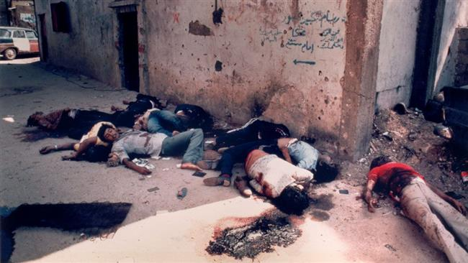

**شارون؛ قصاب صبرا و شتیلا**

**آریل شارون که در سال 2001 میلادی به‌قدرت رسیده بود به دلیل نقش خود در کشتار اردوگاه‌های صبرا و شتیلا به‌عنوان «قصاب بیروت» یاد ‌شود. او در سال 1982 و در زمان وقوع کشتارهای صبرا و شتیلا در جریان جنگ داخلی در لبنان وزیر دفاع اسرائیل بود و این دو اردوگاه تحت کنترل نیروهای دفاعی آن کشور قرار داشت.**

**در 16 تا 18 سپتامبر سال 1982، ارتش اسرائیل با همراهی شبه‌نظامیان فالانژ لبنانی به انتقام ترور بشیر جمیل، رییس جمهور لبنان و رهبر حزب فالانژ به دو اردوگاه صبرا و شتیلا در بیروت غربی حمله کردند و نزدیک به 3500 فلسطینی را به خاک و خون کشید.**

**دولت اسرائیل سعی کرد با محکوم کردن کشتار خود را از زیر فشار افکار عمومی جهان خارج کند و به‌همین دلیل، دستور تشکیل کمیته تحقیقاتی کاهان را در فوریه 1982 میلادی صادر کرد. این کمیته نمایشی آریل شارون فرمانده محلی نیروهای دفاعی اسرائیل در منطقه را تنها به دلیل سهل‌انگاری و دست‌کم گرفتن واکنش فالانژهای مارونی لبنان، مقصر اعلام کرد.**

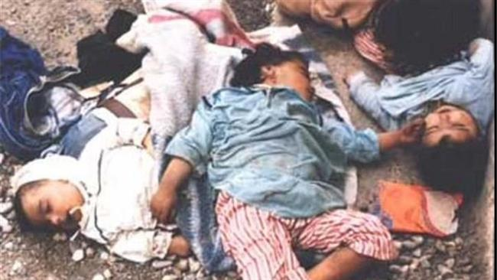

**هم‌چنین در 16 دسامبر 1982، مجمع عمومی سازمان ملل متحد نیز با محکوم کردن این کشتار آن را نسل‌کشی نامید.**

**گرچه دولت اسرائیل سعی در پوشاندن حقایق سپتامبر 1982 داشت اما عکس‌های دو عکاس نشریه تایم بخشی از حقایق این رخداد تکان‌دهنده را برملا کرد؛ عکس‌هایی که توانست معتبرترین جوایز عکاسی همان سال جهان را از آن خود کنند؛ «رابین مویر» که توانست جایزه سال «ورلد پرس فوتو» را به خود اختصاص دهد و «بیل فولی» که توانست جایزه پولیتزر را به خاطر ثبت جنایت نیروهای شارون کسب کند.**

**اشغالگران اسرائیلی و شبه‌نظامیان فالانژ لبنانی 34 سال پیش هزاران نفر از ساکنان اردوگاه‌های صبرا و شتیلا را قتل‌عام کردند.**

**در حالی که از قتل‌عام فلسطینیان در اردوگاه‌های صبرا و شتیلا 34 سال می‌گذرد جامعه جهانی همچنان در بهت این جنایت فرو رفته است.**

**اشغالگران صهیونیست، به‌بهانه یافتن رزمندگان فلسطینی و شبه‌نظامیان فالانژ لبنانی به بهانه انتقام ترور بشیر جمیل، رئیس‌جمهوری وقت لبنان و سرکرده حزب فالانژ طی روزهای 16 تا 18 سپتامبر 1982 میلادی در دو اردوگاه پناهجویان صبرا و شتیلا، صدها تن از فلسطینیان را قتل‌عام کردند.**

**جنایت ارتش اسرائیل علیه ساکنان اردوگاه صبرا و شتیلا 3 روز پیاپی ادامه داشت و طی آن شمار زیادی زن، مرد و کودک بی‌گناه که بیشتر آنها فلسطینی بودند، به شهادت رسیدند. در میان شهدای این جنایت لبنانی‌های زیادی هم وجود داشتند. شمار شهدای این کشتار وحشیانه 3500 الی 5000 نفر از مجموع 20 هزار نفر ساکن اردوگاه برآورد شده است.**

**جنایت صبرا و شتیلا پس از آن آغاز شد که ارتش رژیم اسرائیل به فرماندهی آریل شارون، وزیر امور نظامی آن زمان حکومت اسرائیل در زمان جنگ‌های داخلی لبنان، اردوگاه صبرا و شتیلا را به محاصره درآورده و به نیروهای مزدور خود در لبنان که از آن‌ها به‌عنوان شبه‌نظامیان فالانژ لبنانی یاد می‌شد، اجازه داد تا این جنایت وحشیانه را انجام دهند.**

**شبه‌نظامیان فالانژ، با سلاح سرد اقدام به کشتار ساکنان اردوگاه کردند تا حتی همسایگان اردوگاه متوجه جنایت نشوند و ماموریت ارتش اسرائیل محاصره اردوگاه و روشن کردن آن در شب با شلیک گلوله‌های منور بود.**

**در روز نخست جنایت، ارتش اسرائیل و «ارتش لبنان جنوبی» اردوگاه را به محاصره درآوردند و صدها نیروی مسلح به بهانه جستجوی هزار و 500 مبارز فلسطینی که در اصل خارج از اردوگاه و در جبهه‌های جنگ بودند، وارد اردوگاه شدند.**

**در اردوگاه جز زن و مرد و کودک و افراد سال‌خورده کس دیگری نبود و نیروهای حکومت اسرائیل در طول سه روز دست به قتل و کشتار آنان زدند و بیش‌تر اجساد در خیابان‌ها و روی زمین افتاده بودند که بعدها بولدوزرهای ارتش اسرائیل وارد اردوگاه شده و شروع به تخریب خانه‌ها و نابودی اردوگاه کردند تا هیچ رد و اثری از این جنایت وحشیانه باقی نماند.**

**برخی منابع تاکید کرده‌اند بیش‌تر قربانیان این جنایت که برخی از آن‌ها هنوز زنده بودند با استفاده از بولدوزرها در کامیون‌ها ریخته، به خارج از اردوگاه منتقل و در منطقه الناعمه و الدامور منتقل شدند و در حالی که کیسه‌های سنگین به پایشان بسته شده بوده در دریا انداخته شدند تا در آینده کشف اجساد آن‌ها غیرممکن شود.**

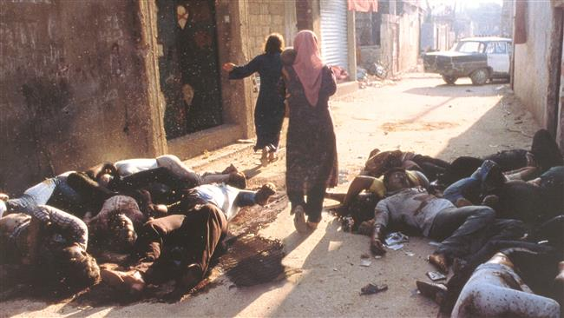

**حمله به بیمارستان‌ها در عکا و غزه**

**این جنایت که به بیمارستان‌های عکا و غزه در نزدیکی این دو اردوگاه نیز کشیده شد و پرستاران و پزشکان این بیمارستان‌ها را نیز در برگرفت، با نظارت سه شخص اصلی یعنی آریل شارون، رافائل ایتان، فرمانده ستاد مشترک ارتش اسرائیل و ایلی حبیقه، مسئول امنیتی نیروهای فالانژ لبنان انجام شد.**

**جنات زین عبدالطیف پرستار لبنانی بیمارستان عکا، در تشریح جنایات صبرا و شتیلا گفت: «فالانژها به سمت چهار پزشک که پارچه سفیدی در دست داشتند و می‌خواستند از ورود آن‌ها به بیمارستان جلوگیری کنند، نارنجک پرتاب کردند. یکی از همکاران من فریاد کشید و به‌سمت آن‌ها سنگی پرتاب کرد. جنایت‌کاران هم‌چنان سیلی محکمی به او زدند که بیهوش بر زمین افتاد. بعد پیراهنش را پاره کردند و او را به پیاده روی مقابل بردند و به‌صورت گروهی مورد تجاوز قرار دادند.»**

**وی می‌افزاید: «در روز جمعه به بیمارستان غزه پناه بردم و آن‌ها ما را صبح 18 سپتامبر محاصره کردند و فلسطینی‌ها را که شامل زنان و کودکان نیز می‌شدند از دیگران جدا کرده و به یک ورزشگاه بردند و در چاله‌هایی که بر اثر بمباران حفر شده بود انداخته و گفتند همه دراز بکشند. سپس بر روی همه آتش گشودند و در آخر با سه بولدوزر بر روی آن‌ها، چه زنده و چه مرده، خاک ریختند.»**

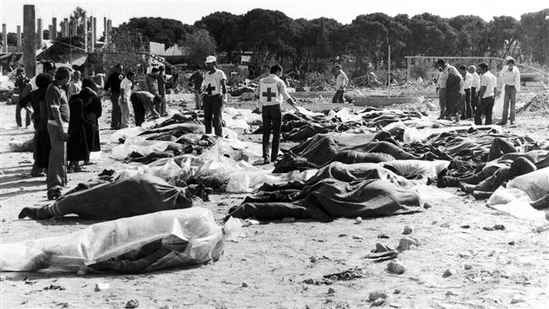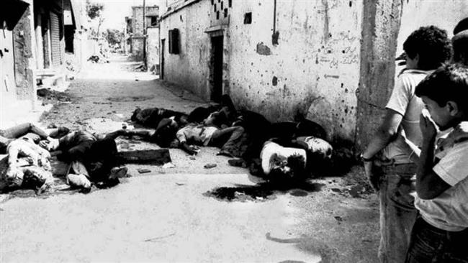

**هدف اصلی این جنایت ایجاد رعب و وحشت میان فلسطینیان و واداشتن آنان به ترک لبنان و برانگیختن افکار عمومی لبنان و درگیری داخلی بود. ارتش اسرائیل در این هجوم خود به لبنان و اردوگاه‌های فلسطینی‌ها، می‌خواست ضربه نهایی را به فلسطینیان لبنان بزند و این‌گونه به آنان القا کند که رهبران‌شان لبنان را ترک کرده و آن‌ها را تنها گذاشته‌اند.**

**نیروهای مهاجم اسرائیلی و مزدوران فالانژ آن‌ها، یک روز بعد از این قتل‌عام بسیاری از خبرنگاران و عکاسان خارجی را بازداشت و بعد از نابود کردن فیلم‌هایشان، آن‌ها را از لبنان اخراج کردند تا صحنه‌های بیش‌تری از این جنایت برملا نشود.**

**نقش آمریکا در قتل‌عام صبرا و شتیلا**

**روزنامه نیویورک تایمز در سال 2012 اسناد محرمانه‌ای را فاش کرد که حاکی از دخالت طرف‌های آمریکایی در جنایت صبرا و شتیلا بود. این اسناد در مقاله‌ای تحت عنوان «کشتاری که امکان جلوگیری از وقوع آن وجود داشت» به قلم «سیت انزیسکا»، پژوهش‌گر آمریکایی دانشگاه کلمبیا، منتشر شده است که توانسته علاوه بر دست‌یابی به اسنادی مهم از حکومت اسرائیل، گفتگوهای مسئولان امریکایی را در این مدت به‌صورت مستند ثبت نماید.**

**سندی که در تاریخ 17 سپتامبر 1982 صادر شده است رویدادهای جلسه آریل شارون و وریس دراپر، فرستاده رییس جمهور آمریکا به منطقه، را نقل می‎‌کند.**

**براساس این سند، شارون به دراپر اطمینان داده است که آمریکا را وارد این جنایت نخواهد کرد. شارون خطاب به دراپر گفته بود: «اگر نگران آن هستی که تو هم به‌همراه ما وارد این جریان شوی اشکالی ندارد، آمریکا می‌تواند به‌راحتی این موضوع یا اطلاع از آن را انکار کند و ما نیز این امر را انکار می‌کنیم.»**

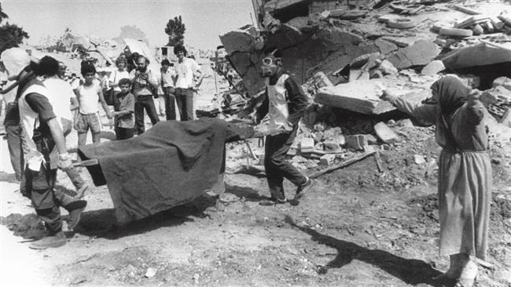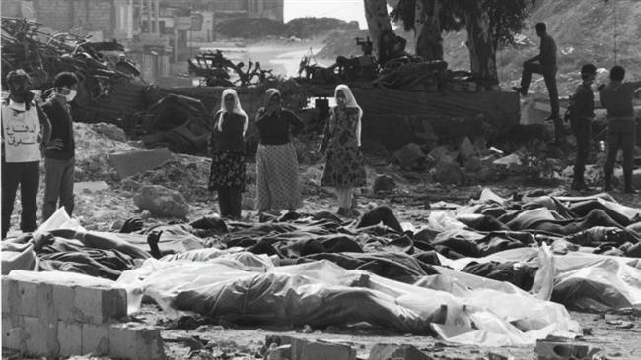

**این روزنامه خاطرنشان می‌کند که این گفتگو نشان‌دهنده آن است که اسرائیلی‌ها از ورود هم‌پیمانان لبنانی‌شان به اردوگاه و آغاز قتل‌عام اطلاع داشتند.**

**یک سند دیگر از دیدار فرستاده آمریکا با شارون در حضور سفیر آمریکا در سرزمین‌های اشغالی و رافائل ایتان و یهودا ساگی، رییس دستگاه اطلاعات نظامی پرده برمی‌دارد که براساس آن دراپر از موضع آمریکا مبنی بر درخواست خروج نظامیان اسرائیلی از بیروت سخن گفته بود؛ اما شارون در پاسخ او گفته بود: «تروریست‌ها هنوز در پایتخت حضور دارند و ما اسامی‌شان را در اختیار داریم. تعداد آن‌ها 2000 تا 3000 نفر است. ولی باید پرسید که چه کسی امنیت اردوگاه‌ها را تامین می‌کند؟»**

**دراپر در پاسخ گفته بود: «ارتش و نیروهای امنیتی لبنان این کار را خواهند کرد.»**

**سر انجام سه روز پس از این گفتگو و بحث و جدل‌های بسیار، نظامیان اسرائیلی در 17 سپتامبر خروج از لبنان را آغاز کردند. این روز بدترین روز کشتار بود. نیروهای سازمان آزادی‌بخش فلسطین عملا بیروت را تخلیه کرده بودند و پس از دو شب رعب و وحشت، صبح روز شنبه نیروهای لبنانی فالانژ از اردوگاه‌ها عقب‌نشینی کردند و آن‌گاه بود که حجم کشتارها مشخص شد.**

**این جنایت سر و صدای بسیاری در جهان برپا کرد به نحوی که حکومت اسرائیل مجبور شد به صورت نمایشی هم که شده کمیته‌ای در این مورد تشکیل دهد بنابراین مناخیم بگین، نخست‌وزیر وقت، دستور تشکیل کمیته تحقیقاتی کاهان به ریاست اسحاق کاهان، رییس وقت دادگاه عالی را در فوریه 1982 میلادی صادر کرد. این کمیته مستقل در نتایج تحقیقاتش آریل شارون را که فرمانده محلی نیروهای ارتش اسرائیل در منطقه بود، به‌دلیل سهل‌انگاری و دست‌کم گرفتن واکنش فالانژهای لبنان، مقصر اعلام کرد.**

**این کمیته هم‌چنین بگین، رافائل ایتان و دیگر فرماندهان اطلاعاتی را به‌دلیل عدم اتخاذ تصمیمات مناسب برای جلوگیری از این جنایت مقصر شناخت، در نهایت شارون مجبور به استعفا از منصب خود شد. اما وی بار دیگر در سال 2001، با پیروزی در انتخابات به‌عنوان نخست‌وزیر حکومت اسرائیل منصوب گردید.**

**پس از انتخاب شارون به نخست‌وزیری، خانواده قربانیان کشتار با استناد به قانونی که برای اولین بار در سال 1993 در مورد نسل‌کشی رواندا اعمال شد و اجازه تعقیب جنایت‌کاران جنگی را می‌داد علیه شارون اقامه دعوی کردند؛ تحقیقات آغاز شد و ایلی حقیبه در میان فشار شدید رسانه‌ای اعلام کرد حاضر است در مقابل دادگاه شهادت دهد و به‌نحوی که مسیر گزارش کمیته کاهان را تغییر دهد اما طولی نکشید که وی با چهار تن از همراهانش در 2002 به دست اطلاعات حکومت اسرائیل ترور شدند و در نهایت پس از فشارهای آمریکا و حکومت اسرائیل، دادگاه عالی بلژیک قرار منع تعقیب آریل شارون را برای اتهام جنایت جنگی صادر کرد و دلیل آن نداشتن تبعیت بلژیکی شاکیان در زمان وقوع حادثه اعلام کرد.**

**بر اساس شهادت رالف شونمان، نویسنده آمریکایی در مقابل کمیسیون اوسلو، در دسامبر 1982 بین 4000 تا 4500 نفر از 12 تابعیت مختلف از جمله فلسطینی، لبنانی، پاکستانی، بنگلادشی، اردنی، ترک و سودانی در این جنایت کشته شدند.**

**شنبه دوم اردیبهشت 1396 - بیست و دوم آوریل 2017**

**ادامه دارد.**